

**ΝΕΑ** ΤΡΑΠΕΖΑ ΘΕΜΑΤΩΝ ΔΙΑΒΑΘΜΙΣΜΕΝΗΣ ΔΥΣΚΟΛΙΑΣ



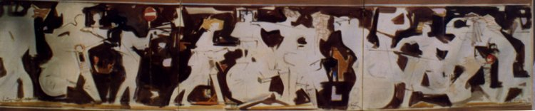

***Κώστας Κοντογιάννης****: “Σύνθεση με νέους και μηχανάκια”*

*ακρυλικά σε ύφασμα 70x300cm - έτος 2000*

**➤ 7970 / B1** [****](https://drive.google.com/file/d/1YNS9jo3qgeGzkOT_rz-zuyfa8MVMGxsB/view?usp=sharing)

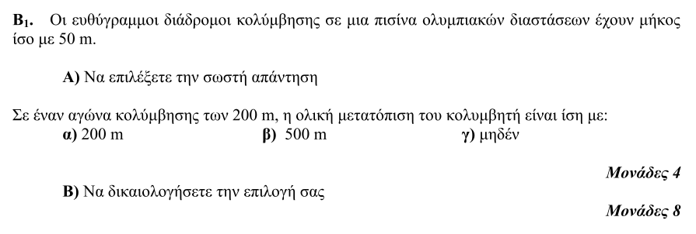

**➤ 7978 / B1** [****](https://drive.google.com/file/d/1hsgnxcB2HQSl58Aohzc9ltBMLFA8ch_C/view?usp=sharing)

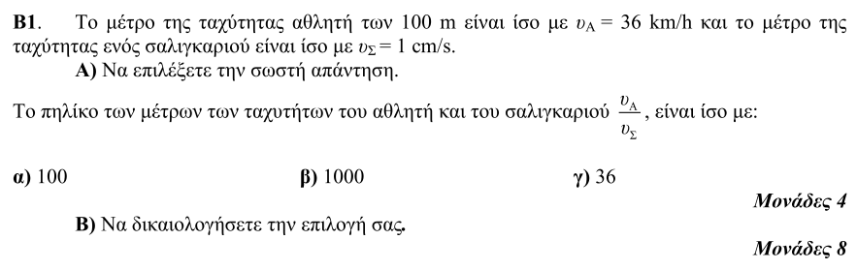

**➤ 7991 / B1** [****](https://drive.google.com/file/d/13pIpmRsdpgnMTjUA6FLDcc0vLKBUuT9-/view?usp=sharing)

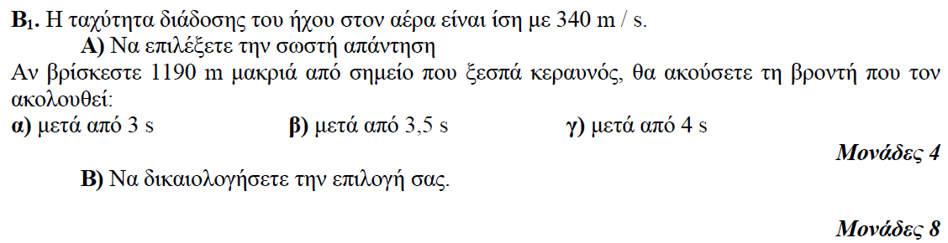

**➤ 8001 / B1** [****](https://drive.google.com/file/d/1hNhQ0vin0zUZPKEFrGtP0MFfjXyry-aU/view?usp=sharing)

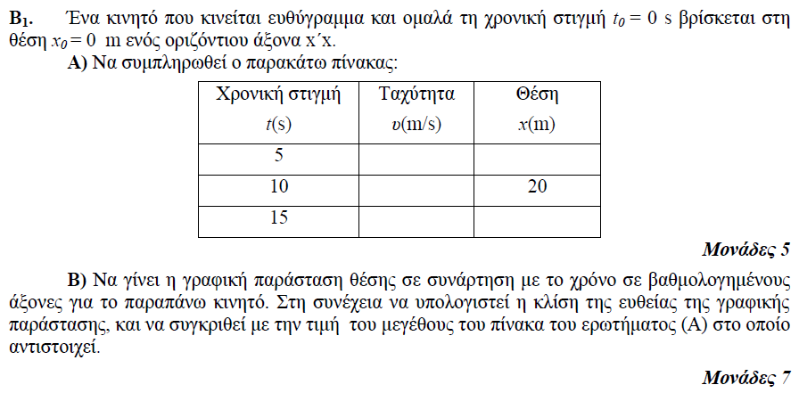

**➤ 8035 / B2** [****](https://drive.google.com/file/d/1QGn_ojY2nd6MnYAw88l3PNNwcnSgcYsj/view?usp=sharing)

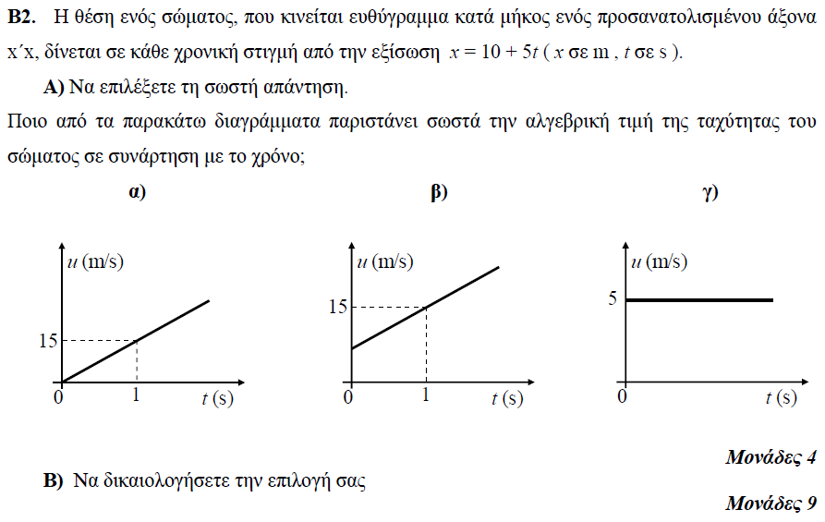

**➤ 12317 / B2** [****](https://drive.google.com/file/d/1oM9oRIO98lCFYU2dYROlaIw_2TrcVb1g/view?usp=sharing)

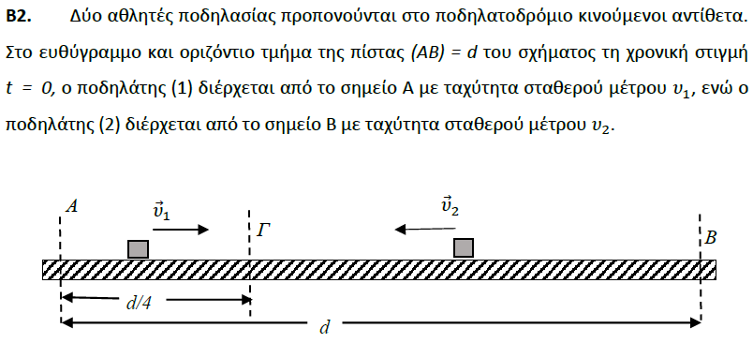

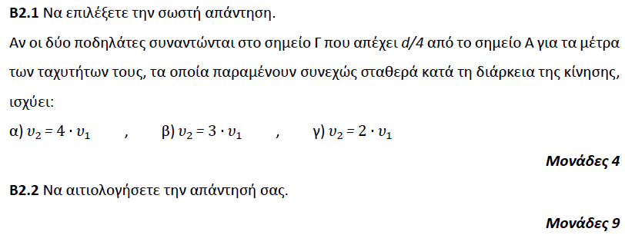

**➤ 13346 / B1** [****](https://drive.google.com/file/d/13_KdZmJS48Y36HPA3EVQL-aj8cGUriGN/view?usp=sharing)

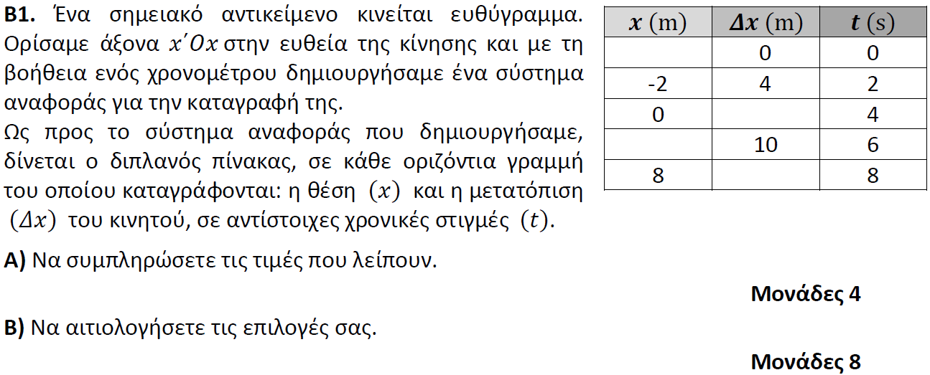

**➤ 13769 / B2** [****](https://drive.google.com/file/d/1AIc6cXJ3UwjoQGCrXMJB8OPIePcj1IT_/view?usp=sharing)

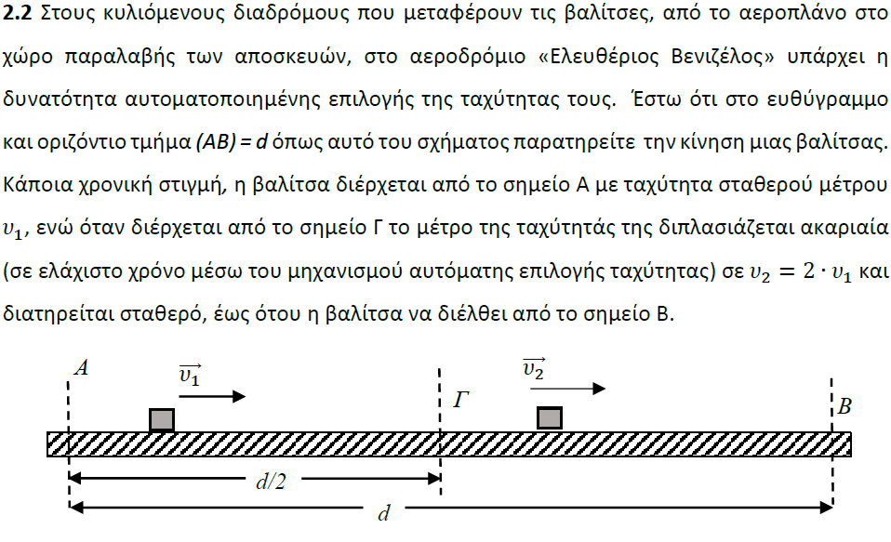

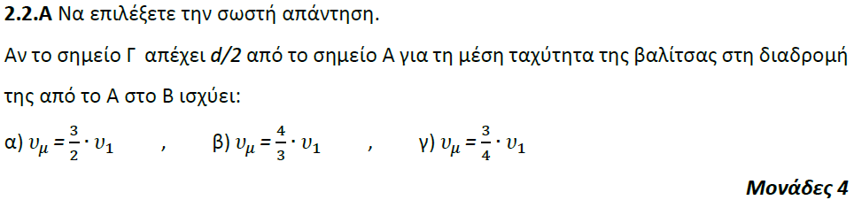



**➤ 13771 / B2** [****](https://drive.google.com/file/d/1RfCJbI9TNh_a0ydaBhxaSDxbdzUB8Ge-/view?usp=sharing)

